Viernes
26
de mayo

Cuarto de Primaria
Matemáticas

De varias formas

Aprendizaje esperado: identifica el patrón en una sucesión de figuras compuestas, hasta con dos variables.

Énfasis: relaciona las variables que intervienen en una sucesión compuesta formada con figuras y la sucesión numérica que se deriva de ellas.

¿Qué vamos a aprender?

Aprenderás a analizar las sucesiones compuestas, es decir las sucesiones de figuras y también las sucesiones numéricas.

¿Qué hacemos?

Para comenzar, te invito a leer y resolver el siguiente problema para que comprendas un poco mejor sobre el tema.

Tres amigos fueron al cine, por el tema de la pandemia, les solicitaron que se sentaran dejando dos asientos vacíos entre uno y otro, ¿Qué número de asiento ocuparon cada uno? Pero para que entiendas mejor, ¿Qué te parece si vez la siguiente imagen?

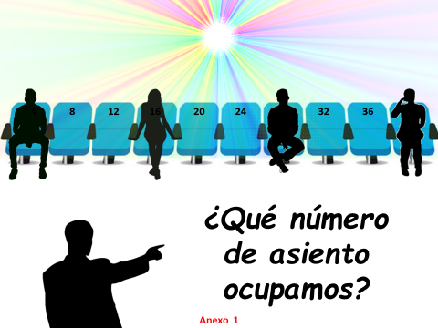

En la imagen puedes observar que los asientos están numerados.

Aunque en algunos asientos no se puede ver el número, siguiendo una sucesión lógica, puedes establecer que los asientos están numerados de cuatro en cuatro.

Entonces ya puedes identificar cuál es el número de asiento que ocuparon cada uno, serían los asientos 4, 16, 28 y 40

Por lo tanto, los asientos que quedaron vacíos son los marcados con los números 8, 12, 20, 24, 32 y 36 con esta información podrías hacer una sucesión numérica.

¡O dos sucesiones!

Te acuerdas, ¿Cuál es la definición de sucesión?

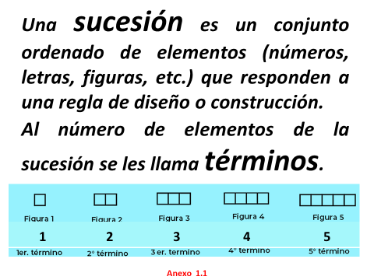

Una sucesión puede ser representada por letras, figuras o números.

Observa el siguiente planteamiento para ir comprendiendo mejor el tema.

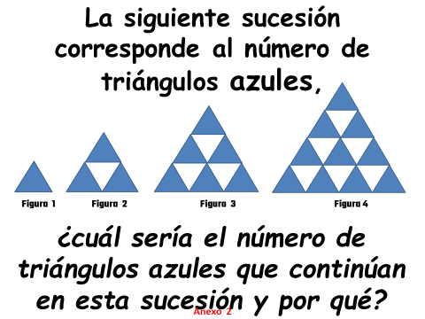

La primera figura consta de un triángulo, la segunda de tres, la tercera de seis y la cuarta de 10 triángulos.

Entonces siguiendo ese orden, ¿Cuántos triángulos azules debería tener la siguiente figura?

También en cada figura va aumentando una “fila” de triángulos en su base y esa fila consta de un triángulo más.

Observa la figura que aparece en la siguiente imagen.

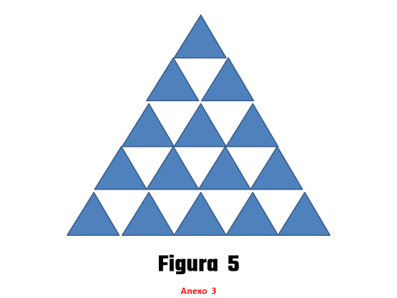

Entonces, si relacionas el número con la cantidad de triángulos que observaste en este ejercicio, la sucesión numérica sería la siguiente.

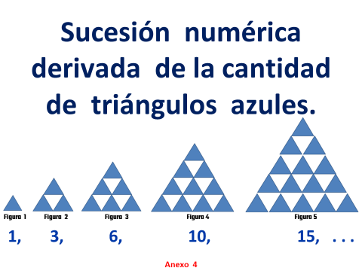
Al número 1 se le suman 2 y da 3 al 3 se le suman 3 y da 6 al 6 se le suman 4 y da 10 al 10 se le suman 5 y da 15 es decir se incrementa un número más en cada suma.

Siguiendo ese orden, ¿Cuánto se le tendría que sumar al 15 para seguir la sucesión?, 6 y te daría 21

Continúa con el siguiente planteamiento, observa con atención.

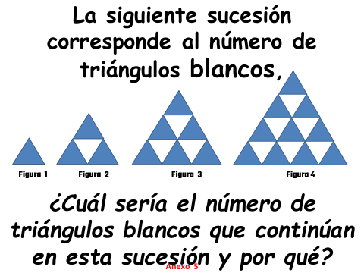

En la primera figura no hay triángulo blanco, la segunda consta de uno, la tercera de tres y la cuarta de 6 triángulos.

Entonces siguiendo ese orden, ¿cuántos triángulos blancos debería tener la siguiente figura? Es una sucesión muy parecida a la anterior porque también se agrega un triángulo blanco en cada fila de la base.

Observa la siguiente figura.

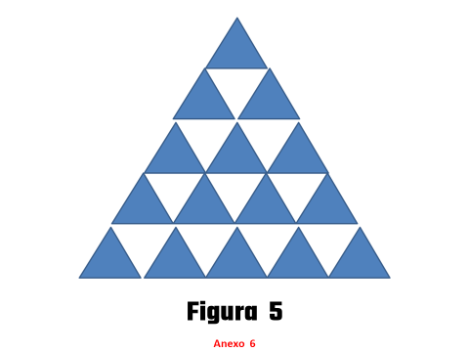

Entonces sí relacionas el número con la cantidad de triángulos blancos que observaste en este planteamiento, la sucesión numérica sería la siguiente.

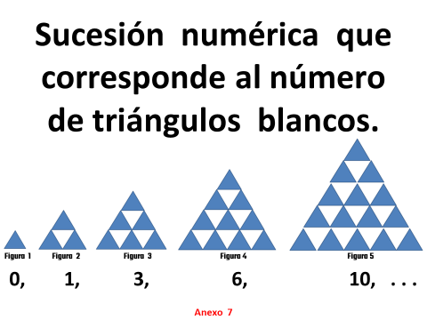

Se van sumando en cada término de la sucesión los números uno, dos, tres, cuatro, etcétera al número anterior.

Siguiendo ese orden, ¿Cuánto se le tendría que sumar al 10 para seguir la sucesión? 5 y te daría 15

Con las mismas figuras pudiste desarrollar dos sucesiones diferentes.

A continuación, veras una representación de lo que es una sucesión compuesta derivada de las figuras que viste.

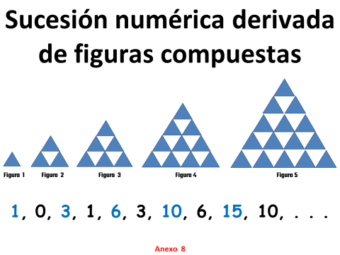

Parece complicado, pero si observas y analizas con atención no lo es. Observa la siguiente imagen para que encuentres la relación entre los triángulos y los números que están debajo de ellos.

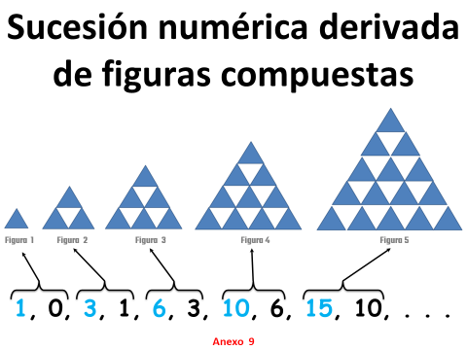

Ahí puedes ver intercaladas las dos sucesiones numéricas que observaste en los ejercicios anteriores, la que representa los triángulos azules y la que representa los triángulos blancos.

¡Por eso se le llama sucesión compuesta! Recuerda también que a cada número o figura que integra una sucesión, se le denomina TÉRMINO y cada término se identifica por el lugar que ocupa. Tenlo muy presente porque se va a plantear una pregunta.

Aquí puedes observar el orden de cada término.

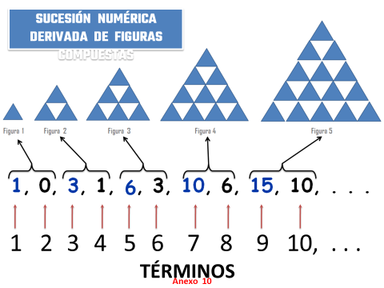

Analiza y da respuesta a la siguiente pregunta.

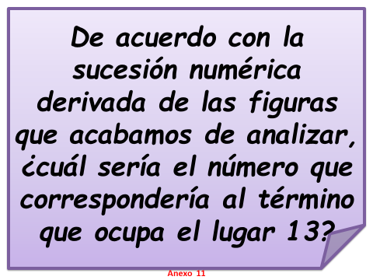
Escribe la sucesión numérica que acabas de analizar, para ello utiliza un marcador azul para escribir los números derivados de los triángulos azules, y con negro, los números de los triángulos blancos:

1, 0, 3, 1, 6, 3, 10, 6, 15, 10. . .

Cómo ya lo observaste la sucesión numérica derivada de los triángulos azules se va sumando de la siguiente manera:

1 + 2 = 3, 3 + 3 = 6, 6 + 4 = 10, 10 + 5 = 15...

Al primer término le sumas 2 al segundo le sumas 3 al cuarto término le sumas 4 al quinto término le sumas 5. Entonces al siguiente término de la sucesión derivada de los triángulos azules se le sumaría 6 y el número sería el 21

Por lo tanto, el término que ocupa el lugar 13 ¿Qué número sería? Tendrías que sumarle 7

Siguiendo la sucesión que acabas de ver, puedes concluir que el número 28 sería el término 13

¿Qué número correspondería al lugar o término número 12?

Cómo ya lo observaste la sucesión numérica derivada de los triángulos blancos se va sumando de la siguiente manera:

0 + 1 = 1, 1 + 2 = 3, 3 + 3 = 6, 6 + 4 = 10. . .

Entonces al siguiente término de la sucesión derivada de los triángulos blancos se le sumaría 5 y el número sería el 15

Ahora observa el siguiente planteamiento e intenta responderlo.

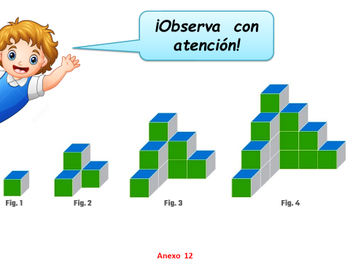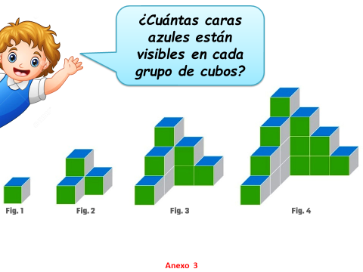
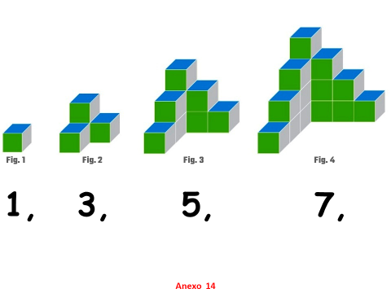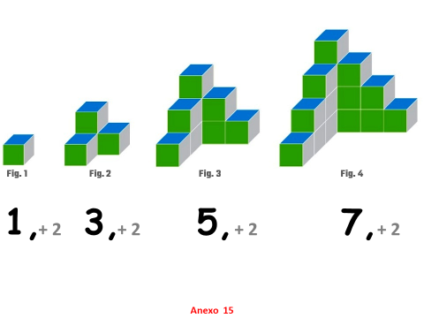

Pudiste observar claramente la sucesión de caras azules, las cuales se van incrementando de 2 en 2 pero a partir del 1 es decir, que el primer término es 1 y a partir de ahí, se suma dos al término anterior para obtener el siguiente, por lo que los términos quedaron 1, 3, 5 y 7

Ahora observa las siguientes imágenes para comentarlas:

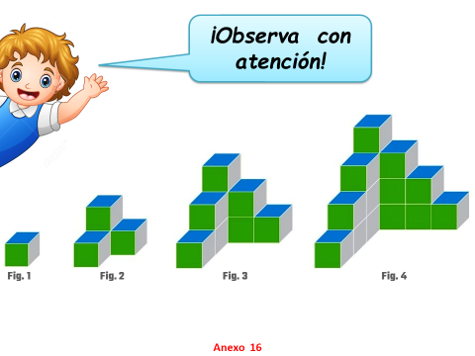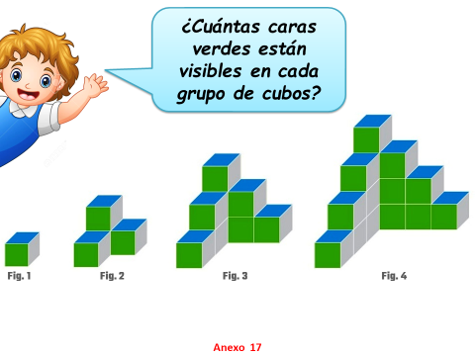

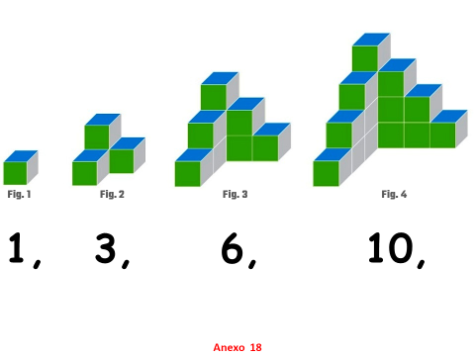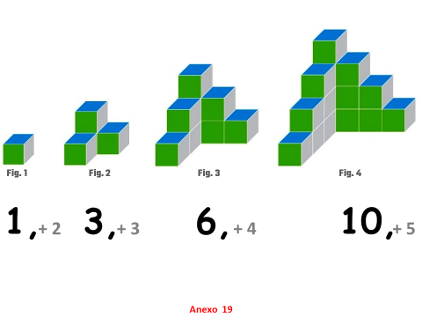

Ahora analiza cómo aumentan en cada término las caras verdes, ¿Ya te disté cuenta? se van incrementando al sumarle al término anterior 2 luego 3 al siguiente, 4 al otro, 5 y así sigues sumando a cada figura, por lo que los términos quedan 1, 3, 6, 10, 15, 21...

Para continuar con la sesión realizarás la siguiente tarea en casa. Inventa sucesiones numéricas compuestas y compártela con algún amigo o miembro de tu familia para que encuentren términos faltantes o continúen dicha sucesión.
Con lo que aprendiste este día, responde las preguntas de la consigna 70 “De varias formas” páginas 128 y 129 de tu libro de matemáticas.

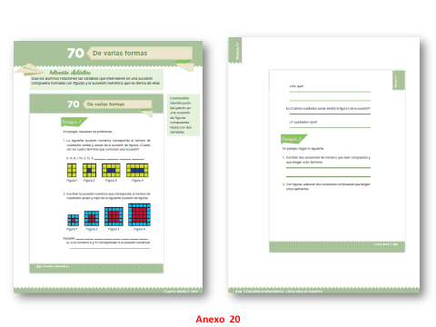
https://libros.conaliteg.gob.mx/20/P4DMA.htm?#page/128

Este día has aprendido a identificar variables de una sucesión de figuras para poder realizar sucesiones numéricas compuestas.

¡Buen trabajo!

Gracias por tu esfuerzo.

Para saber más:
Lecturas

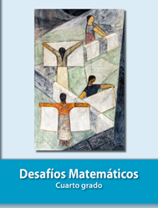
https://libros.conaliteg.gob.mx/20/P4DMA.htm

